Licence Informatique

Compte rendu Compilation 2

|  |
| --- |
| **Réalisé par :** |
| AJLI Zakaria  BRAHIMI Ismail |

**TABLE DE MATIERE**

1. Partie 1 : Lex et YACC
2. Partie 2 : XML
3. **Partie 1 Lex et YACC :**

Question 1 :

Un pseudo-code de la grammaire :

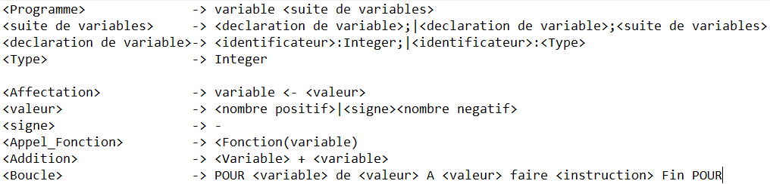

Question 2 :

Question 3 :

Question 4 :

1. **Partie 2 XML :**

Question 1 :

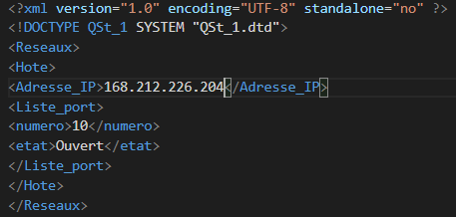

On a réalisé un fichier exemple XML qui sera lié à un fichier dtd nommé QST_1.dtd qui va vérifier sa validité.

Question 2 :

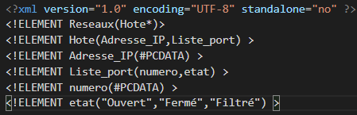

Sachant que chaque réseau admet une liste de hôte, ainsi que chaque hôte contient une adresse et liste de ports, et que chaque liste de port admet comme paramètre un numéro et un état qui peut être soit ouvert, soit fermé, soit filtré.

Question 3 :

